Испытало их время свинцом и огнем
К 104-ой годовщине Ульяновской областной
комсомольской организации
Мы все смогли! Не поступились Честью.
Не струсили. Отцов не позабыли.
И просто потому, что были вместе,
Работали, надеялись, любили.

С 21 по 23 сентября 1919 года в Симбирске проходила первая Губернская конференция Российского Коммунистического Союза Молодежи (РКСМ), положившая начало существованию губернской комсомольской организации. Открылась она в 3 часа дня 21 сентября 1919 года в Доме Свободы. Обращаясь к молодежи, газета «Заря», орган губернского комитета РКП(б), писала: «Молодые рабочие и крестьяне! Сегодня у вас открывается первый губернский съезд молодежи. Знайте, что на этом съезде решаются ваши дела, обсуждаются вопросы, которые затрагивают интересы всей трудящейся молодежи. Молодежь – прокладывай себе путь к свету и знаниям!». 58 делегатов с правом решающего голоса представляли 1200 членов комсомола от 45 союзов молодежи Симбирской губернии.
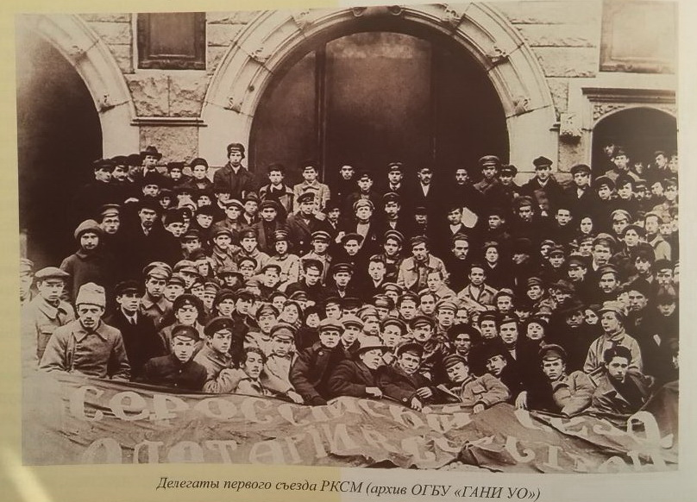
С докладом «О текущем моменте и боевых задачах коммунистической молодежи» выступил председатель Губернского комитета РКП(б) Иосиф Варейкис.
Конференция заслушала также отчетный доклад временного губкома РКСМ «О работе среди молодежи». На конференции был избран губком РКСМ в составе: И. Кислицын, М. Варейкис, Ф. Ксенофонтов, Н. Кузнецов, В. Меркин, Дубинская, Крупский; кандидатами в члены губкома стали В. Кирша, И. Филиппов. Председателем делегаты выбрали Ивана Кислицына.
Первая губернская конференция явилась важным этапом в развитии комсомольского движения. Избранием губернского комитета она в основном завершила строительство комсомольской организации, положила начало планомерной работе по коммунистическому воспитанию молодежи.
Это было трудное время. Первым симбирским комсомольцам пришлось решать сложные задачи не только организационного характера. Шла гражданская война. Территория Симбирской губернии оказалась в прифронтовой полосе. Всего в ходе трех комсомольских мобилизаций губернская организация РКСМ направила на фронты гражданской войны свыше 1000 своих членов. Большинству из них было 17-18 лет. Многие из них пали смертью храбрых. Для других война стала суровой жизненной школой. Мобилизации поднимали авторитет комсомола в широких трудящихся массах. Носившие добровольный характер, они имели огромное воспитательное значение для молодого поколения, действовали на состав союза, отпугивали неустойчивых, сплачивали твердых и храбрых.
Комсомольцы в одном строю со старшими товарищами сражались с интервентами и белогвардейцами, боролись с неграмотностью, с голодом и разрухой, активно участвовали в коллективизации и индустриализации народного хозяйства. В ознаменование боевых заслуг на фронтах Гражданской войны в период 1919-1920-х годов против войск белогвардейских генералов Колчака, Деникина, Юденича, белополяков и Врангеля комсомол постановлением Президиума ЦИК СССР был награжден орденом Красного Знамени. Этот орден, первая высокая награда комсомола, был вручен на восьмом съезде ВЛКСМ 5 мая 1928 года.
История Ульяновской комсомольской организации являлась составной частью истории Всесоюзного Ленинского Коммунистического Союза Молодежи. В своей работе подчинялась ЦК ВЛКСМ, который объединял республиканские, краевые, областные комсомольские организации. Так сложилось, что Ульяновский комсомол моложе Всесоюзного. 29 октября 2023 года мы будем отмечать 105-ю годовщину со Дня рождения Всесоюзного Ленинского Коммунистического Союза Молодежи. В этот день состоялся первый съезд Российского Коммунистического Союза Молодежи (РКСМ). Молодежь молодой советской республики объединилась вокруг партии большевиков. Миллионы юношей и девушек прошли в его рядах замечательную школу мужества, трудовой и нравственной закалки.
Куда только не посылала страна своих питомцев, где нужны были рабочие руки, задор и энтузиазм молодых: строились города – Комсомольск-на-Амуре, возводились Челябинский и Магнитогорский крупнейшие металлургические комбинаты, московское метро, Московский автозавод, удостоенный позднее имени Ленинского комсомола, Днепровская гидроэлектростанция и другие. И повсюду принимали участие ульяновские комсомольцы.
Шли годы. Впереди нашу страну ждали новые серьезные испытания. Не так много остается времени до знаменательной даты – 80-летия Победы, поэтому хотелось бы сегодня остановиться на участии комсомольцев и молодежи в Великой Отечественной войне 1941-1945 гг. Величайшей трагедией стала для советских людей эта жестокая и кровопролитная война. В первых рядах вместе с коммунистами встали на защиту Родины комсомольцы.
В Постановлении ЦК ВЛКСМ от 23 июня 1941 года «О мероприятиях по военной работе в комсомоле» были определены практические пути перестройки деятельности комсомольских организаций страны. С первых дней войны Ульяновская комсомольская организация приступила к переводу всей своей работы на военные рельсы. Главными задачами стали: мобилизация молодежи в армию, обязательное военное обучение комсомольцев, повышение трудовой дисциплины, активности юношей и девушек на производстве, усиление идейно-политической работы среди молодежи.
«Все силы отдадим на разгром врага!» - единодушно ответила на призыв партии и ЦК комсомола ульяновская молодежь.
«Прошу добровольно зачислить меня в ряды действующей Армии» - писала военкому комсомолка завода имени Володарского Агапова.
«Партия, советское правительство спасли меня от голода и беспризорщины. Я стал человеком. Получил образование. Вступил в комсомол. Прошу зачислить добровольцем в ряды РККА Мне 17 лет. Воспитанник детского дома №3 В. Коростелев».
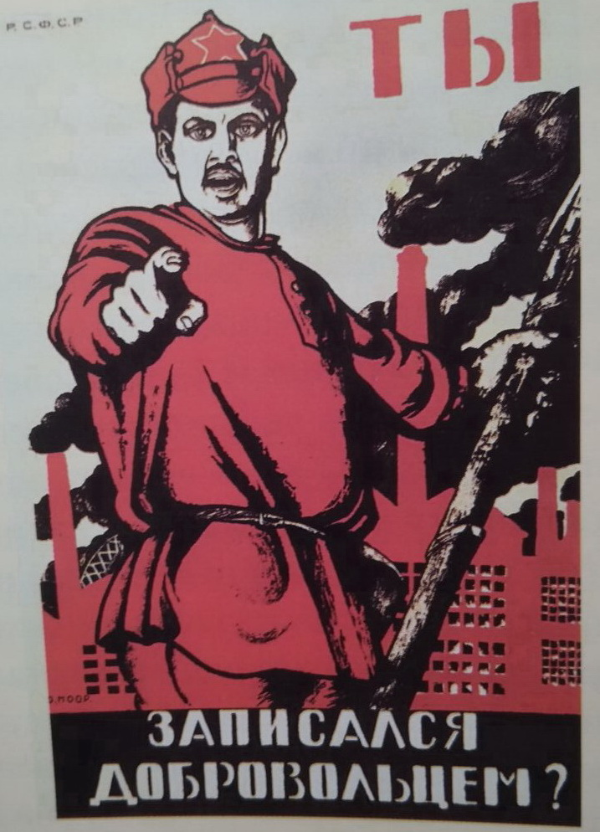
Трудно не поверить этим обращениям уходящих на фронт, на передовую людей, вполне осознающих, что их патриотический порыв может стоить жизни.
18 тысяч комсомольцев города ушли на фронт. Безусыми мальчишками уходили воевать ребята прямо со школьной скамьи. Не отставали от них и девчата (связистки, разведчицы, медсестры, летчицы, снайперы). На территории Центральной комсомольской школы при ЦК ВЛКСМ в Москве (с 1969 года Высшая комсомольская школа, сегодня МОСГУ) располагалась Центральная женская снайперская школа, которая готовила снайперов-девушек. За годы войны она подготовила 2484 снайпера-женщины. Выпускницы школы истребили свыше 11 280 фашистских солдат и офицеров. Шесть советских девушек-снайперов стали Героями Советского Союза: Людмила Павличенко, Алия Молдагулова, Мария Поливанова, Наталья Ковшова, Татьяна Костырина, Татьяна Барамзина. А Нина Петрова стала полным кавалером ордена Славы (три ордена Славы). Не жалея своей жизни, юноши и девушки совершали подвиги во имя жизни других. Самое главное – надо было освободить родную землю от фашистской нечисти во что бы то ни стало.
Останутся навечно в нашей памяти имена героев-молодогвардейцев Олега Кошевого, Ульяны Громовой, Сергея Тюленина, Любови Шевцовой, а также Лизы Чайкиной, Виктора Талалихина, Николая Гастелло, Зои и Александра Космодемьянских и др.
Овеяны славой имена героев-ульяновцев Петра Голиченкова, Федора Жигарина, Владимира Маркелова, Александра Матросова, Ивана Морозова, Алексея Наганова.
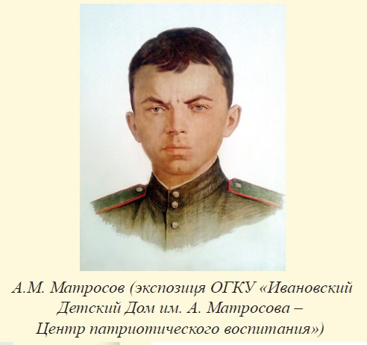
В 154-ой стрелковой дивизии, защищавшей Москву, большинство были комсомольцы-ульяновцы (дивизия формировалась в Ульяновской области). Среди выпускников Ульяновского гвардейского танкового училища 93 Героя Советского Союза - Дмитрий Старостин, Геннадий Корюкин, Владимир Хазов и др.
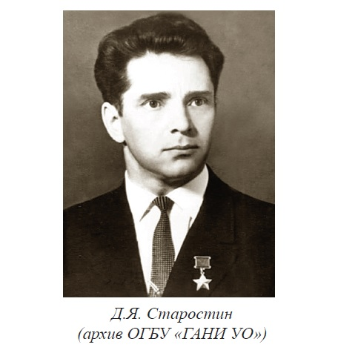
Вот что писали о наших героях: «Участником героических битв, слава которых не смолкнет в веках был ваш земляк, гвардии старшина, лейтенант Геннадий Корюкин, воспитанник Ленинского комсомола, кандидат в члены ВКП(б) – писали в Ульяновск из части, в составе которой воевал Г. Корюкин – он отдал свою жизнь за то, чтобы жили миллионы других людей. За то, чтобы никогда больше не вставал над миром черный призрак фашизма, за то, чтобы вечно цвела и крепла наша Родина».
Андрей Иванович Еременко, Маршал Советского Союза, писал об Александре Матросове: «Матросов – это созвездие 11 тысяч Героев Советского Союза, его образ должен служить каждому путеводной звездой».
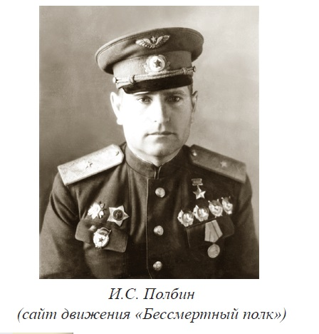
Иван Полбин 13-летним подростком покинул родное село Ртищево-Каменка Майнского района и несколько лет работал на железной дороге в бригаде ремонтных рабочих. В 1922 году вступил в комсомол. Был секретарем волостной комсомольской организации, членом Ульяновского укома комсомола. Окончил Оренбургскую военную школу летчиков. С 1933 по 1941 год служил в различных авиачастях Советской Армии на Дальнем Востоке. За активное участие в боях на Халхин-Голе был награжден орденом Ленина. Участник Великой Отечественной войны, Иван Семенович Полбин свою первую звезду Героя Советского Союза получил за участие в Сталинградском сражении в 1942 году, а вторую (посмертно) в 1945 за 157-ой последний бой в районе Бреслау (Польша). Иван Семенович любил летать. Летное дело было его призванием. Вот что написал о нем в своих воспоминаниях Маршал Советского Союза И.С. Конев: «Дважды Герой Советского Союза генерал Полбин, командир гвардейского бомбардировочного корпуса, был очень храбрым, я бы даже сказал – безумно храбрым человеком. Причем эта личная храбрость сочеталась у него с высокими командирскими и организаторскими качествами. Всю войну он продолжал летать на выполнение боевых задач, особенно, когда это были задачи крупные, ответственные или особо опасные...». Да, он действительно и в жизни, и в бою был ведущим в самом прекрасном смысле этого слова.
«Все для фронта, все для Победы!» - под этим лозунгом самоотверженно трудились комсомольцы и молодежь в тылу. Патроны, автомобили, шинели, приборы, продукты питания, посылки с теплыми вещами отправляли на фронт ульяновцы. 119 комсомольско-молодежных фронтовых бригад было на предприятиях города и области. Каждый третий советский патрон в Великой Отечественной войне – с Володарки, а в Сталинградском сражении – каждый второй. В октябре 1941 года машзавод имени Володарского в одиночку держал весь фронт! 107 миллионов патронов крупного калибра 14,5мм для противотанковых ружей системы Дегтярева, Симонова выпускались только на Ульяновском патронном заводе. Здесь же в начале войны трудился шлифовальщиком будущий Герой Советского Союза Владимир Деев. Он добровольцем ушел на фронт, чтобы отомстить фашистам за гибель брата. В листовке политотдела армии говорилось: «Бейте фашистов, как бьет их комсомолец Владимир Деев...».
За всю войну заводом было выпущено 5 миллиардов патронов!
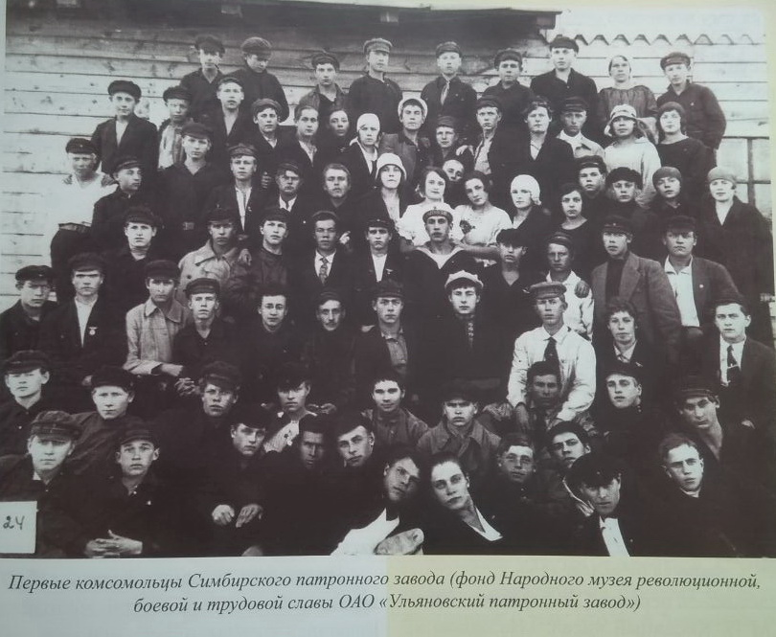
«Тыл – это половина Победы. И никому не удастся преуменьшить значение военного и трудового подвига советского народа в Великой Отечественной войне» – сказал Маршал Советского Союза Г.К. Жуков.
Закончилась война. И так же, как в 20-е годы, надо было восстанавливать народное хозяйство на освобожденных территориях. И снова нужны были энергия молодых и «золотые» рабочие руки. Комсомольцы, в том числе ульяновцы, по комсомольским путевкам уезжали восстанавливать Сталинград, Харьков, Минск, Днепровскую ГЭС, шахты Донбасса и др. Много значительных, добрых дел и начинаний было на счету у молодежи.
Биография комсомола была тесно связана с биографией родной области, страны. Есть такие слова в комсомольской песне:
«...Мне не думать об этом нельзя, и не помнить об этом не вправе я,
Это наша с тобою земля, это наша с тобой биография...»
Освоение целинных и залежных земель, освоение космоса, возведение Братской, Саяно-Шушенской ГЭС, строительство городов Братск, Ангарск, Усть-Илимск, Байкало-Амурской магистрали (БАМ). Кстати, станцию «Ижак» построили комсомольцы из Ульяновской области. Все это Всесоюзные ударные комсомольские стройки. В их числе – строительство Ленинского мемориала в Ульяновске к 100-летию со дня рождения В.И. Ленина, Авиационно-промышленного комплекса им Д.Ф. Устинова с жилым фондом.
Это только несколько героических страниц из истории комсомола. Но каким высоким смыслом и поступками они наполнены. Партия и правительство по достоинству оценили вклад молодежи в трудовые и военные подвиги и наградили комсомол шестью орденами: орден Красного Знамени (1928), орден Трудового Красного Знамени (1931), орден Ленина (1945), орден Ленина (1948), орден Ленина (1956), орден Октябрьской революции (1968).
Секретарь ЦК ВЛКСМ, заместитель министра просвещения СССР Любовь Кузьминична Балясная сказала о комсомоле: «Я считаю, что в мировой практике нет ничего равного нашему уникальному опыту объединения детей независимо от национальности, вероисповедания, социального и материального положения».
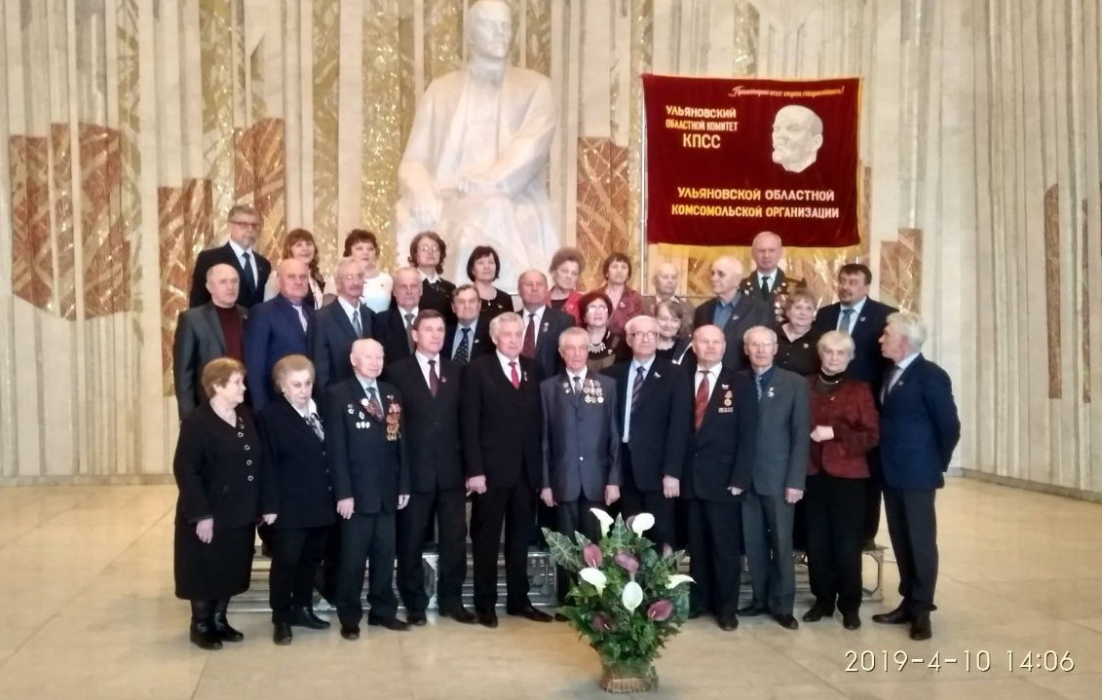
Ветераны комсомола Заволжского района Ульяновска.
Уважаемые ветераны комсомола! С днем рождения Ульяновской областной комсомольской организации! Здоровья, бодрости, оптимизма, сил и энергии на долгие годы! Спасибо вам за совместную работу по воспитанию подрастающего поколения!

Материал подготовила В.М. Ефремова – ведущий методист
21.09.2023

